**Интеллектуальный муниципальный марафон**

команды учащихся 4 класса _________________________ (код школы)

Ангарского городского округа

(2021-2022 учебный год)

***Кто больше знает,***

***Тот побеждает!***

**Образовательная область «Русский язык и литература»**

**Русский язык - 23 балла**

1. *Из букв данных слов составь новые слова. Буквы повторяться не должны.* **(2 балла; по 0,5 балла за слово)**

КАПРИЗ - ___________________________________________________________

МОЛЬБА - ___________________________________________________________

ЛОГИКА- ___________________________________________________________

КАРЕТА - ___________________________________________________________

1. *Прочитай русские пословицы и пословицы других народов, соедини их попарно, в зависимости от смысла.* **(3 балла; по 1 баллу за пословицу)**

|  |  |  |
| --- | --- | --- |
| Язык до Киева доведёт. |  | Находясь среди ворон, нужно каркать, как они. |
| С волками жить – по-волчьи выть. |  | Тихая вода берега подмывает. |
| В тихом омуте черти водятся. |  | Тот не заблудится, кто спрашивает. |

1. *Напиши пять существительных, заканчивающихся на - ОСТЬ и обозначающих положительные черты характера человека.* **(5 баллов)**

___________________________________________________________________________________________________________________________________________________________________________________________________________________________________________________________________________________________________________________________________________________________________

1. *Замени слова фразеологическими оборотами.* **(5 баллов; по 1 баллу)**

Не слушать - ____________________________________________________________

Запомнить - _____________________________________________________________

Мечтать - ______________________________________________________________

Замолчать - _____________________________________________________________

Волноваться - ___________________________________________________________

1. *Расставь знаки препинания так, чтобы всё встало на свои места.***(5 баллов)**

…Едят там вилками компот

Там пьют из чашек бутерброд

Из хлеба с сыром там котлеты

С начинкой сладкой суп с фасолью

В тарелках все там варят с солью

В реке там рыба на бугре

Мычит корова…

1. *Есть в реке и озере, а в воде нет; есть в огурце и арбузе, а в дыне нет. Что это?* **(3 балла)**

_______________________________________________________________________

**Литературное чтение – 17 баллов**

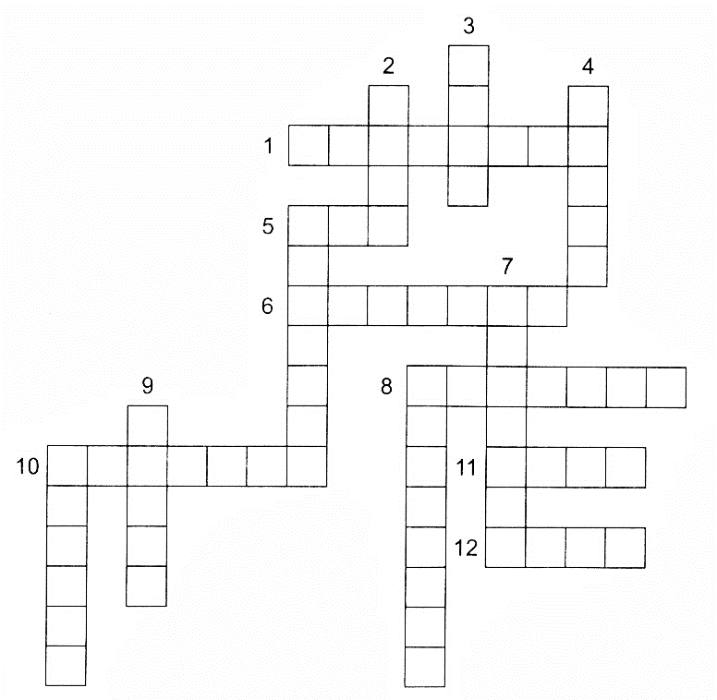**1.** *Разгадай кроссворд***(5 баллов)**

По горизонтали:

1. Что мешало спать принцессе?

5. Кто съел людоеда?

6. Кто говорил?

«Сесть бы на пенёк,

Съесть бы пирожок.»

8. Что несла Красная Шапочка бабушке?

10. Как называется русская народная сказка, главный герой которой – хлебобулочное изделие?

11. Кто говорил?

«Не садись на пенёк,

не ешь пирожок.»

12. Курочка …

По вертикали:

2. Один из женихов Дюймовочки.

3. Чем угощала Лиса Журавля?

4. Папа Буратино.

5. Кто жених Мухи-Цокотухи?

7. Продавец лечебных пиявок.

8. Итальянский Буратино.

9. Из какого металла был сделан солдатик из сказки Г.Х. Андерсена?

10. Первое желание старухи из «Сказки о рыбаке и рыбке».

**2.** *Этот герой оказался самым большим в одной сказке и самым маленьким – в другой. Кто автор этих сказок и какое они носят название?* **(3 балла)**

**_____________________________________________________________________________________________________________________________________________________________________________________________________________________**

**3.** *С помощью стрелок соотнеси автора, название, жанр литературного произведения.* **(5 баллов)**

|  |  |  |
| --- | --- | --- |
| Сказка | «Кот-ворюга» | А.С. Пушкин |
| Повесть | «Стрекоза и муравей» | С. Аксаков |
| Рассказ | «Зимняя дорога» | К.Г. Паустовский |
| Стихотворение | «Детство Никиты» | И.А. Крылов |
| Басня | «Аленький цветочек» | А.Н. Толстой |

**4.** *Подчеркни названия малых фольклорных жанров* **(4 балла по 0,5 баллов)**

Повесть, потешка, частушка, сказка, рассказ, прибаутка, загадка, поговорка, песня, закличка, скороговорка, стихотворение.

**Образовательная область «Математика и информатика»**

**Математика – 13 баллов**

**1.** *Из чисел 21, 19, 30, 25, 3, 9, 15, 6, 27 подбери такие три числа, сумма которых равна 50.* **(1 балл)**

**Ответ: ___________________________________________________________________**

**2.** *Толя сильнее, чем Миша. Миша младше, чем Вова. Вова ниже, чем Толя. Толя старше, чем Вова. Вова слабее, чем Миша. Миша выше, чем Толя. Кто из ребят самый сильный? Кто самый старший? Кто самый высокий?* **(3 балла)**

**Объяснение:**

**___________________________________________________________________________________________________________________________________________________________________________________________________________________________________________________________________________________________________________________________________________________________________**

**Ответ: ______________________________________________________________________________________________________________________________________________**

**3.** *В финал турнира по шахматам вышли 2 российских игрока, 2 немецких и 2 американских. Сколько будет сыграно партий, если финалисты играют друг с другом по одной партии, а представители одной страны между собой не играют?***(2 балла; если без объяснения, то 1 балл)**

**Объяснение:**

**___________________________________________________________________________________________________________________________________________________________________________________________________________________________________________________________________________________________________________________________________________________________________Ответ:**

**_______________________________________________________________________**

**4.** *Кубик с длиной ребра 3 см покрасили, а затем распилили на кубики с длиной ребра в 1 см. Сколько получилось кубиков, окрашенных с трёх сторон? Сколько получилось кубиков, окрашенных с двух сторон? Сколько получилось кубиков, окрашенных с одной стороны? Сколько получилось неокрашенных кубиков?* **(4 балла, по одному баллу за каждый верный ответ)**

**Объяснение:**

**___________________________________________________________________________________________________________________________________________________________________________________________________________________________________________________________________________________________________________________________________________________________________Ответ:**

**_____________________________________________________________________________________________________________________________________________________________________________________________________________________**

**5.** *У 35-летнего отца 4 сына. Каждый моложе другого на 2 года, причём старшему 8 лет. Через сколько лет возраст всех сыновей будет равен возрасту отца?* **(3 балла, если без объяснения – 1 балл)**

**Объяснение:**

**___________________________________________________________________________________________________________________________________________________________________________________________________________________________________________________________________________________________________________________________________________________________________**

**Ответ:**

**_______________________________________________________________________**

**______________________________________________________________________________________________________________________________________________**

К

Е

К

Е

**Образовательная область «Обществознание и естествознание»**

**Окружающий мир – 17,5 баллов**

**1.** *Какой газ воздуха необходим для дыхания всем живым существам, а какой нужен всем растениям для питания?***(1 балл)**

**______________________________________________________________________________________________________________________________________________**

**2.** *Соедини стрелками части предложений:***(4 балла; один балл за каждый верный ответ)**

|  |  |
| --- | --- |
| Олень, медведь, лиса, волк – | это животные тундры. |
| Песец, волк – | это животные лесов. |
| Заяц, олень – | это хищники. |
| Песец, лемминг – | это растительноядные животные. |

**3.** *Этот зверёк похож на белку, но меньшего размера. Уши у него короткие, без кисточек. На спине и по бокам 5 чёрных продольных полос.* **(1 балл)**

**_______________________________________________________________________**

**4.** *Продолжи предложение.* **(1 балл)**

Смена времен года зависит от…______________________________________

_______________________________________________________________________

**5.** *Распредели данные географические понятия на группы. Каждой группе дай название.* **(За каждый правильный ответ – 1 балл)**

Анды, Вашингтон, Гималаи, Ока, Дели, Днепр, Берлин, Большой Кавказ, Амазонка, Иркутск, Нил.

____________________________________________________________________________________________________________________________________________________________________________________________________________________________________________________________________________________________

6. Объекты:

облако, воробей, глобус, кузнечик, солнце, береза, машина, собака, учебник, Луна.

*Выпиши, какие из объектов можно назвать:* **(6 баллов; за каждый правильный ответ 1 балл)**

а) природа – ____________________________________________________________

б) неживая природа – ____________________________________________________

в) живая природа – _______________________________________________________

г) растения – ____________________________________________________________

д) животные – ___________________________________________________________

е) объекты, сделанные человеком – _________________________________________

**7.** *Из данных веществ выбери вещество, которое встречается на Земле в трёх состояниях: каменный уголь, соль, вода****.* (1 балл)**

**_______________________________________________________________________**

**8.** *Укажи части реки.* **(1,5 балла)?**

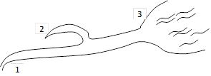

**1 – _______________________________________________________________**

**2 – _______________________________________________________________**

**3 – _______________________________________________________________**

**Краеведение – 23 балла**

*Ответь на вопросы:*

**1.** В каком году была основана Иркутская область? **(1 балл)**

_______________________________________________________________________

**2.** Какой город является административным центром Иркутской области? **(1 балл)**

_______________________________________________________________________

**3.** Найди контурное изображение карты Иркутской области. Обведи номер.   
**(1 балл)**

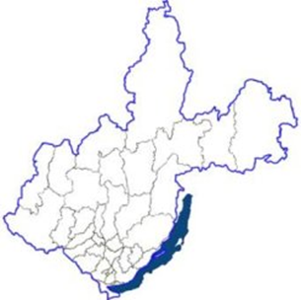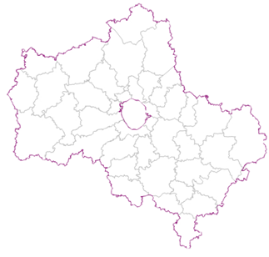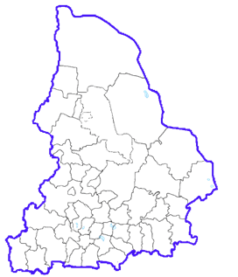

3

2

1

1

**4.** Выберите флаг Иркутской области. Обведи номер. **(1 балл)**

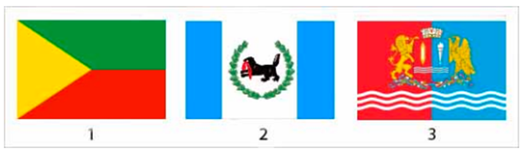

1. Выберите герб Иркутской области. Обведи номер. **(1 балл)**

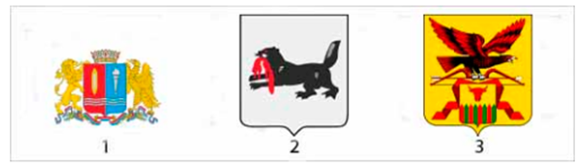

1. Кто является губернатором Иркутской области в настоящее время? **(1 балл)**

**_______________________________________________________________________**

1. Напишите количество городов, входящих в состав Иркутской области?   
   **(1 балл)**

**_______________________________________________________________________**

1. С какими территориями граничит Иркутская область? Перечисли. **(5 баллов)**

___________________________________________________________________________________________________________________________________________________________________________________________________________________________________________________________________________________________________________________________________________________________________

1. Назовите гидроэлектростанции Иркутской области. **(4 балла)**

___________________________________________________________________________________________________________________________________________________________________________________________________________________________________________________________________________________________________________________________________________________________________

1. Назовите горючие полезные ископаемые, добываемые на территории Иркутской области? **(2 балла)**

___________________________________________________________________________________________________________________________________________________________________________________________________________________________________________________________________________________________________________________________________________________________________

1. В каком месяце в России отмечается День Байкала? **(1 балл)**

_______________________________________________________________________

1. Назови единственный населённый остров озера Байкал? **(1 балл)**

_______________________________________________________________________

1. Назовите самых древних обитателей озера Байкал. **(1 балл)**

**_______________________________________________________________________**

1. Какая народность называла себя «чёрный гусь»? **(1 балл)**

**_______________________________________________________________________**

1. Архитектурно-этнографический музей деревянного зодчества Сибири находится на 47-м километре Байкальского тракта. Как он называется? **(1 балл)**

**_______________________________________________________________________**

|  |  |  |  |  |  |
| --- | --- | --- | --- | --- | --- |
| **Русский язык**  **и литература** | | **Математика и информатика** | **Обществознание и естествознание** | | **Итого:** |
| **Русский язык** | **Литературное чтение** | **Окружающий мир** | **Краеведение** |
|  |  |  |  |  |  |